
Název školy | Základní škola Vysoké Mýto, Knířov
Šablona | I/2 Inovace a zkvalitnění výuky směřující k rozvoji čtenářské a informační gramotnosti
Vzdělávací oblast | Člověk a jeho svět
Pro ročník | 3.
Název materiálu | VY_12_INOVACE_01_VÝUK.M.č.27_VNITŘNÍ ÚSTROJÍ ČLOVĚKA
Číslo materiálu | 27
Jméno autora | Mgr. Petra Chválová
Datum | 25. 5. 2012

Anotace:
- Pracovní list se může využít v hodinách prvouky ve 3. ročníku při výuce kapitoly Člověk a zdraví, Vnitřní ústrojí člověka.
- Pracovní list slouží k procvičení probraného učiva, jako kontrolní část. Pracovní list lze využít na interaktivní tabuli, kdy se žáci střídají v doplňování údajů, spojování a popisování, nebo v tištěné podobě jako kontrolní práce, kterou žáci vyplňují ve dvojicích.

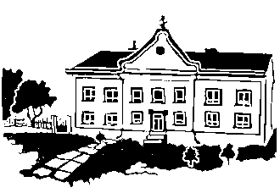

Základní škola Vysoké Mýto,Knířov www.zsknirov.com 465 424 939

jméno: ___________, ___________
Vnitřní ústrojí člověka

Rozlušti tajenku:

1. Srdce je rozděleno na síně a
2. Orgánem zraku je
3. Je uložen v dutině ústní
4. Zajišťuje oběh krve v cévách
5. Jsou typické pro tenké střevo

1.
2.
3.
4.
5.

Centrem všeho dění v našem těle je _______________.

Podtrhni pravdivou odpověď:
Mozek váží asi 5 kilogramů. ANO NE
Srdce bije u lidského plodu již v pěti týdnech života. ANO NE
Cévy rozvádějí krev po celém těle mimo hlavy. ANO NE
Ledviny nám umožňují dýchat. ANO NE
Člověk má nejsložitější žaludek ze všech živočichů. ANO NE
Na tlusté střevo navazuje konečník. ANO NE

Spoj čarou obrázek a jeho název:
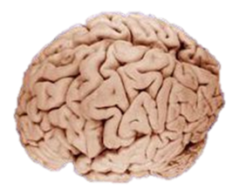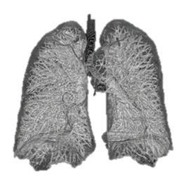
plíce
ledviny

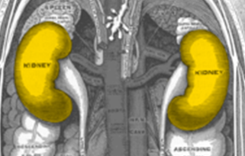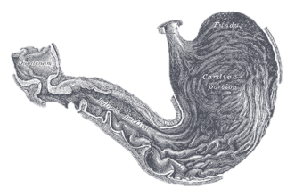
tenké střevo
mozek
žaludek
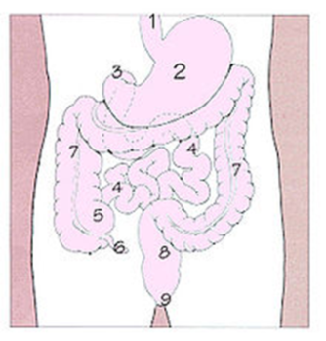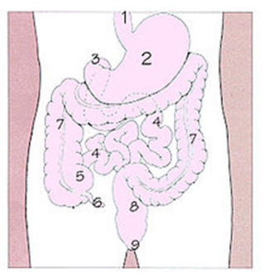
tlusté střevo
Doplň chybějící text:
Mozek je uložen v ___________. Řídí činnost celého ___________.
Krev rozvádějí po celém těle _____________. Od srdce vedou krev _____________, k srdci _______________. Dýchat nám umožňují _____________, které jsou uloženy v dutině ________________.
Po stranách páteře v dutině hrudní jsou uloženy _______________.
Jejich funkcí je _______________________. Žaludek navazuje na ______________________. Jeho funkcí je _________________.

Najdi ve čtyřsměrce názvy vnitřních orgánů:
O | S | S | T | Ř | E | V | A
Z | P | R | C | É | V | Y | R
K | E | D | U | L | A | Ž | T
J | E | C | Í | L | P | Ě | Á
V | K | E | Z | O | M | É | J

Jsou to : ______________________________________ _____________________________________________
ŘEŠENÍ
jméno: ___________, ___________
Vnitřní ústrojí člověka

Rozlušti tajenku:

1. Srdce je rozděleno na síně a
2. Orgánem zraku je
3. Je uložen v dutině ústní
4. Zajišťuje oběh krve v cévách
5. Jsou typické pro tenké střevo

 |  |  | K | O | M | O | R | Y
 |  |  |  |  | O | K | O
 |  |  | J | A | Z | Y | K
 | S | R | D | C | E
 |  |  | K | L | K | Y

Centrem všeho dění v našem těle je _______________.

Podtrhni pravdivou odpověď:
Mozek váží asi 5 kilogramů. ANO NE
Srdce bije u lidského plodu již v pěti týdnech života. ANO NE
Cévy rozvádějí krev po celém těle mimo hlavy. ANO NE
Ledviny nám umožňují dýchat. ANO NE
Člověk má nejsložitější žaludek ze všech živočichů. ANO NE
Na tlusté střevo navazuje konečník. ANO NE

Spoj čarou obrázek a jeho název:
plíce
ledviny

tenké střevo
mozek
žaludek
tlusté střevo
Doplň chybějící text:
Mozek je uložen v lebce. Řídí činnost celého těla.
Krev rozvádějí po celém těle cévy. Od srdce vedou krev tepny, k srdci žíly. Dýchat nám umožňují plíce, které jsou uloženy v dutině hrudní.
Po stranách páteře v dutině hrudní jsou uloženy ledviny.
Jejich funkcí je filtrace krve. Žaludek navazuje na trávicí trubici. Jeho funkcí je rozklad potravy.

Najdi ve čtyřsměrce názvy vnitřních orgánů:
O | S | S | T | Ř | E | V | A
Z | P | R | C | É | V | Y | R
K | E | D | U | L | A | Ž | T
J | E | C | Í | L | P | Ě | Á
V | K | E | Z | O | M | É | J

Jsou to : srdce, játra, střeva, cévy, žaludek, plíce, mozek
Odkazy:
SANSCULOTTE. wikipedia [online]. [cit. 21.10.2012]. Dostupný na WWW: http://cs.wikipedia.org/wiki/Soubor:Grafik_blutkreislauf.jpg
MESSERWOLAND. wikipedia [online]. [cit. 21.10.2012]. Dostupný na WWW:
http://cs.wikipedia.org/w/index.php?title=Soubor:Diagram_of_the_human_heart_(multilingual).svg&page=1
ROYONX. wikipedia [online]. [cit. 21.10.2012]. Dostupný na WWW: http://cs.wikipedia.org/wiki/Soubor:Arterio_main.JPG
HEINEMANN, Andreas. wikipedia [online]. [cit. 21.10.2012]. Dostupný na WWW: http://cs.wikipedia.org/wiki/Soubor:Thorax_Lung_3d_from_ct_scans.jpg
LADYOFHATS. wikipedia [online]. [cit. 21.10.2012]. Dostupný na WWW: http://cs.wikipedia.org/w/index.php?title=Soubor:Respiratory_system_complete_en.svg&page=1
JORDI MARCH I NOGUÉ. wikipedia [online]. [cit. 21.10.2012]. Dostupný na WWW: http://cs.wikipedia.org/w/index.php?title=Soubor:Urinary_system.svg&page=1
RULZ, Mariana. wikipedia [online]. [cit. 21.10.2012]. Dostupný na WWW: http://cs.wikipedia.org/w/index.php?title=Soubor:Digestive_system_diagram_cs.svg&page=1
VOLNÉ DÍLO. wikipedia [online]. [cit. 21.10.2012]. Dostupný na WWW: http://cs.wikipedia.org/wiki/Soubor:Gray1050.png

ŠTIKOVÁ, V. Já a můj svět. Brno : Nová škola, 2008. ISBN 80-7289-097-2. s. 68

